MATHEMATIQUES 1
Dictée de nombres N°1
1. ……………. 2. ……………. 3. ……………. 4. ……………. 5. …………….
6. ……………. 7. ……………. 8. ……………. 9. ……………. 10. …………….

Score : ………… / 10
Nombres :
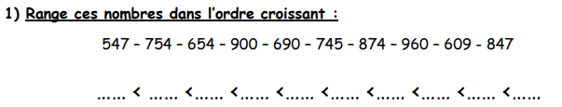
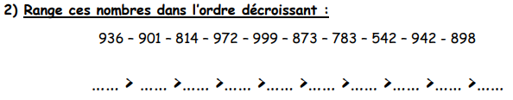
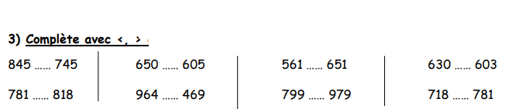

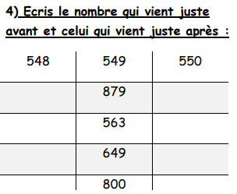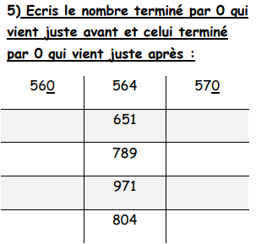
MATHEMATIQUES 2
Calcul mental N°1
1. ……………. 2. ……………. 3. ……………. 4. ……………. 5. …………….
6. ……………. 7. ……………. 8. ……………. 9. ……………. 10. …………….

Score : ………… / 10
Calcul posé : la soustraction
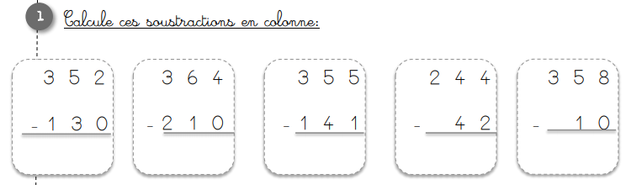
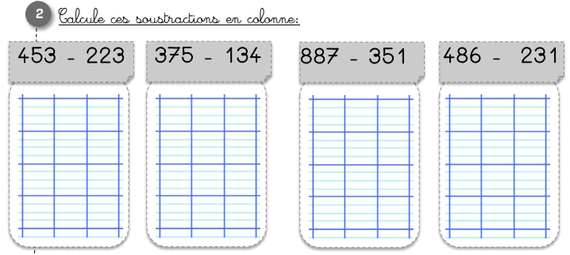
Calcule ces additionsen colonne.
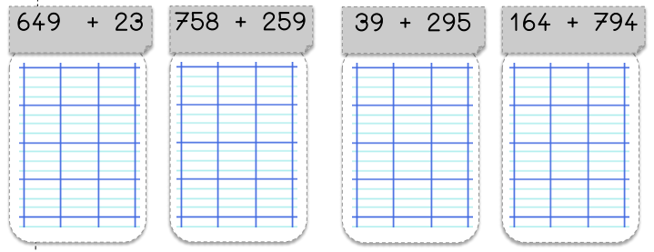

MATHEMATIQUES 3
Calcul mental N°2
1. ……………. 2. ……………. 3. ……………. 4. ……………. 5. …………….
6. ……………. 7. ……………. 8. ……………. 9. ……………. 10. …………….
Score : ………… / 10
Calcul : La table de 5
Exercice 1
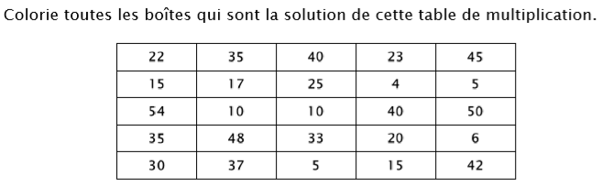
Exercice 2
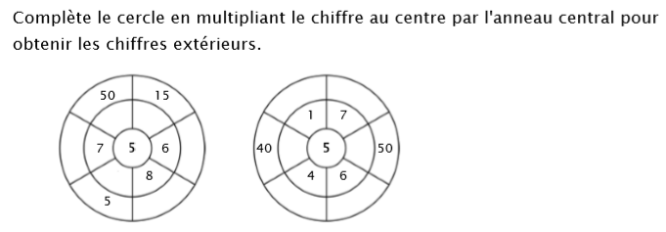
Exercice 3

MATHEMATIQUES 4
Dictée de nombres N°2
1. ……………. 2. ……………. 3. ……………. 4. ……………. 5. …………….
6. ……………. 7. ……………. 8. ……………. 9. ……………. 10. …………….

Score : ………… / 10
Nombres
